Практическая работа 7
ПРОДОЛЖИТЕЛЬНОСТЬ И СРЕДНЯЯ ТЕМПЕРАТУРА ВОЗДУХА ПЕРИОДОВ СО СРЕДНЕЙ СУТОЧНОЙ ТЕМПЕРАТУРОЙ ВОЗДУХА НИЖЕ ИЛИ ВЫШЕ ЗАДАННЫХ ПРЕДЕЛОВ

Задание1. Определите продолжительность и среднюю температуру воздуха периода со средней суточной температурой воздуха выше +8°С, для пунктов указанных в таблице 1.
Таблица 1
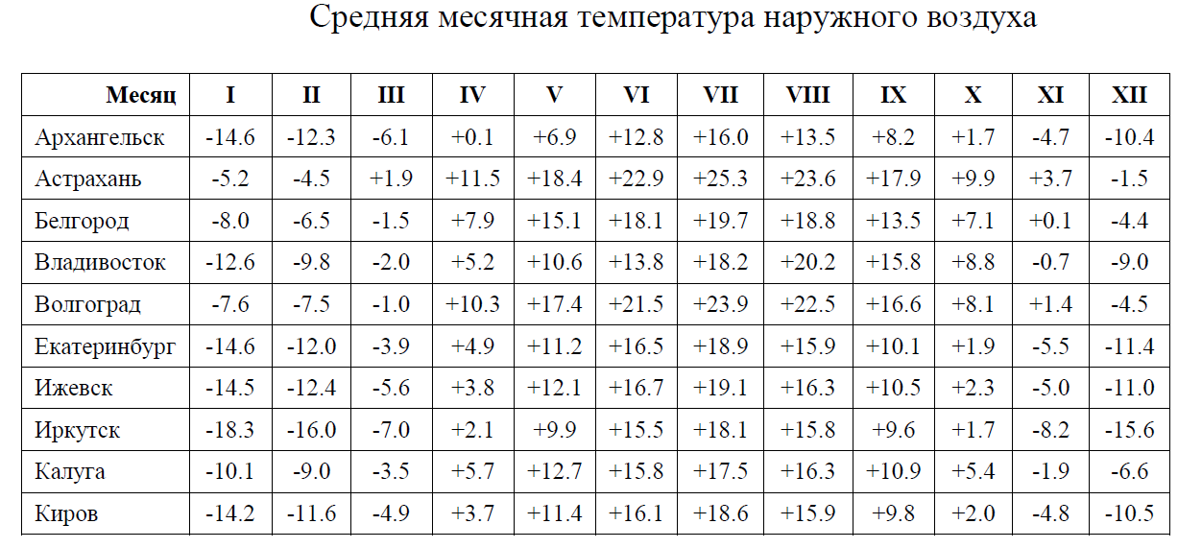

Методический материал к выполнению практической работы:
По данным средней месячной температуры наружного воздуха для изучаемого пункта, строят график годового хода температуры воздуха.
График строится методом гистограмм: средняя месячная температура воздуха изображается в виде прямоугольника, у которого основание равно числу дней месяца, а высота - средней температуре воздуха за данный месяц.
Кривая годового хода проводится так, чтобы отрезок, который она отсекает с одного конца прямоугольника, был равен по площади отрезку, который она прибавляет к нему с другой стороны. С графика снимают даты устойчивого перехода заданных пределов средней суточной температуры воздуха и по разнице между датами определяют продолжительность периода в сутках, в течение которого средняя суточная температура воздуха устойчиво остается ниже или выше заданных пределов.
Вычисляют сумму температур воздуха за полные месяцы периода со
средней суточной температурой воздуха ниже или выше заданных пределов
сложением произведений средней месячной температуры воздуха
соответствующего месяца на число дней в этом месяце.
Затем определяют среднюю температуру воздуха неполных месяцев по
кривой годового хода температуры воздуха на отрезках от даты начала периода до конца месяца и от начала месяца до даты конца периода и рассчитывают сумму температур за неполные месяцы.
Среднюю температуру воздуха периода со средней температурой воздуха
ниже или выше заданных пределов определяют делением общей суммы
температур воздуха периода на его продолжительность.

Пример для выполнения задания.
Исходные данные: данные по средней месячной температуре наружного
воздуха для пункта Казань
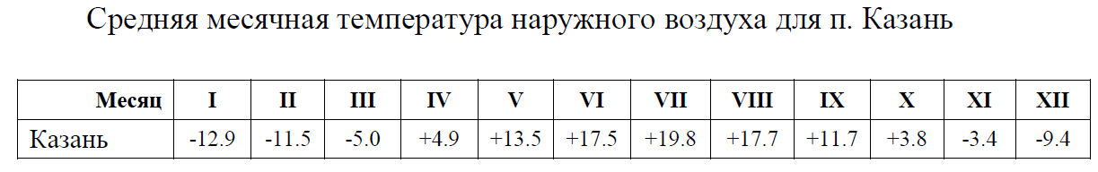
Требуется: определить продолжительность и среднюю температуру воздуха периода со средней суточной температурой воздуха выше +8°С.
Порядок выполнения: по данным таблицы строим график годового хода
температуры воздуха. По оси x откладываем продолжительность месяца в сутках, по оси y – среднемесячные температуры воздуха в градусах по Цельсию.
На графике обозначены точки пересечения графика с линией проведенной через значение оси y равное +8°С. Опуская перпендикуляр на ось x получаем даты начала и конца периода со средней суточной температурой воздуха, равной и ниже +8°С (30.IX и 27.IV) - отопительный период.
Определяем продолжительность данного периода: 1 сутки (сентябрь) + 31
(октябрь) + 30 (ноябрь) + 31 (декабрь) + 31 (январь) + 28 (февраль) + 31 (март) +27 (апрель) = 210 суток.
Рассчитываем сумму температур, °С, за полные месяцы. Она равна
соответственно: (+3,8°*31) + (- 3,4°*30.) + (- 9,4°*31) + (- 12,9°*31) + (- 11,5°28) +(- 5,0°*31) = - 1152,5°; Сумма температур, °С, за неполные месяцы равна соответственно: (+11,7°*1) + (+4,9°*27) =144°;
Определим среднюю температуру, °С, периода со средней суточной
температурой воздуха ниже + 8°С:

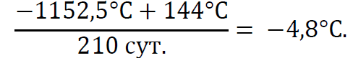
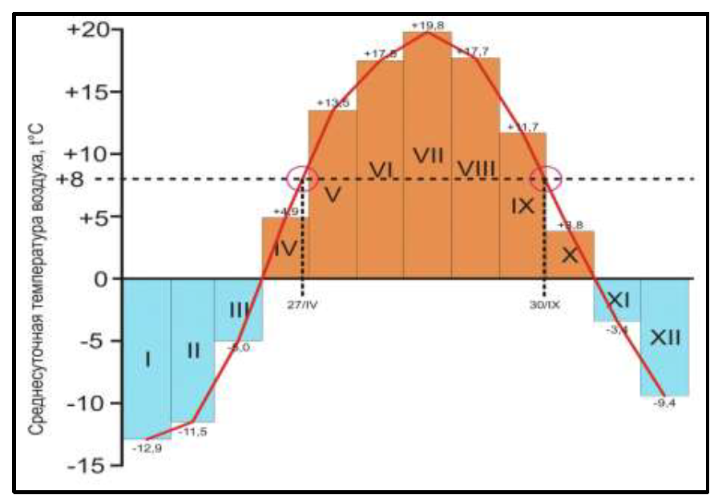
Рис1. График расчета продолжительности и средней температуры воздуха периодов со средней суточной температурой воздуха ниже и выше заданных пределов

